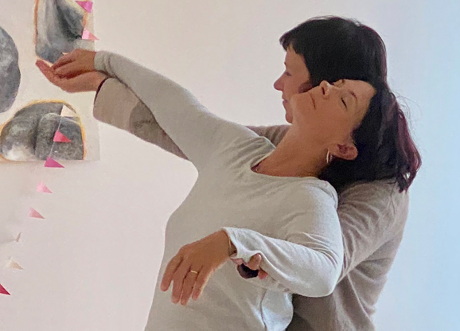

eine schöpferische Reise
zu dir selbst

Deiner Essenz auf der Spur 2026
mit Tamalpa Life/Art Process®

Kreative Workshops
Tanzen, malen, schreiben,
Performance und Ritualarbeit
in der Natur

www-mehrenergie.ch

Eine schöpferische Reise zu dir selbst -  Stärke deine Ressourcen – lebe aus der Fülle!  Tamalpa Life/Art Process®  bedeutet Zeit geben dich zu spüren, dich ausdrücken.  Über freien Tanz, Stimme, Mal- und Schreibimpulse, Tanzen, hands on und Arbeit in der freien Natur, verkörpert eintauchen auf der Spur nach Essenz.  Offen auf welche Reise dich freie Bewegung mitnimmt. Finden was in dir ruft. Dir nah sein, dein Potential entfalten.  Dabei deinen Körperempfindungen, Impulsen, Gefühlen und inneren Bildern folgen. Dich vom Flow der Musik, in der Stille oder von Naturplätzen inspirieren lassen. Unterstützt durch die Gruppe in wert freier Präsenz, das zum Ausdruck bringen, was sich zeigen will.  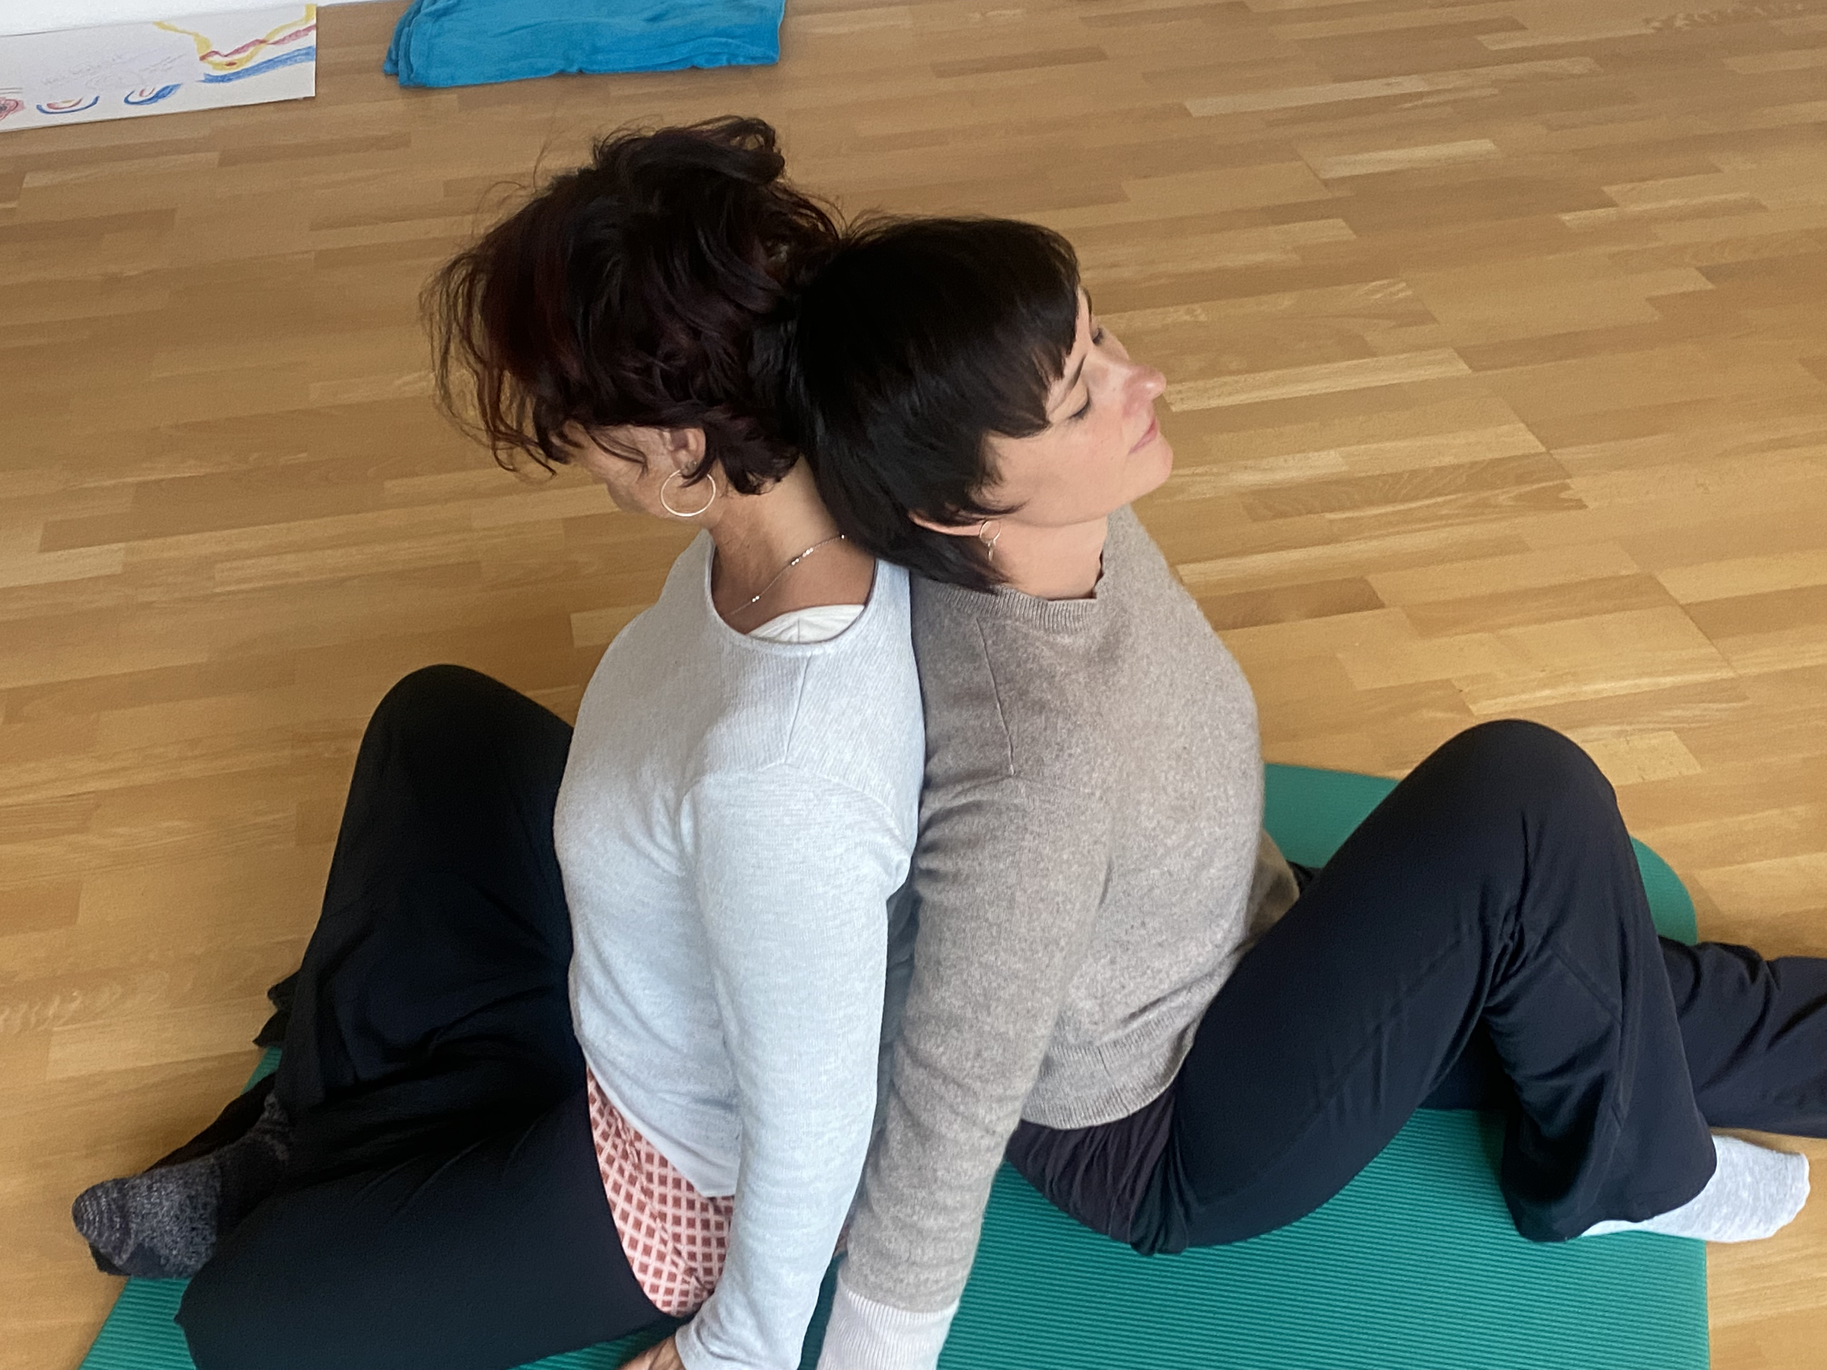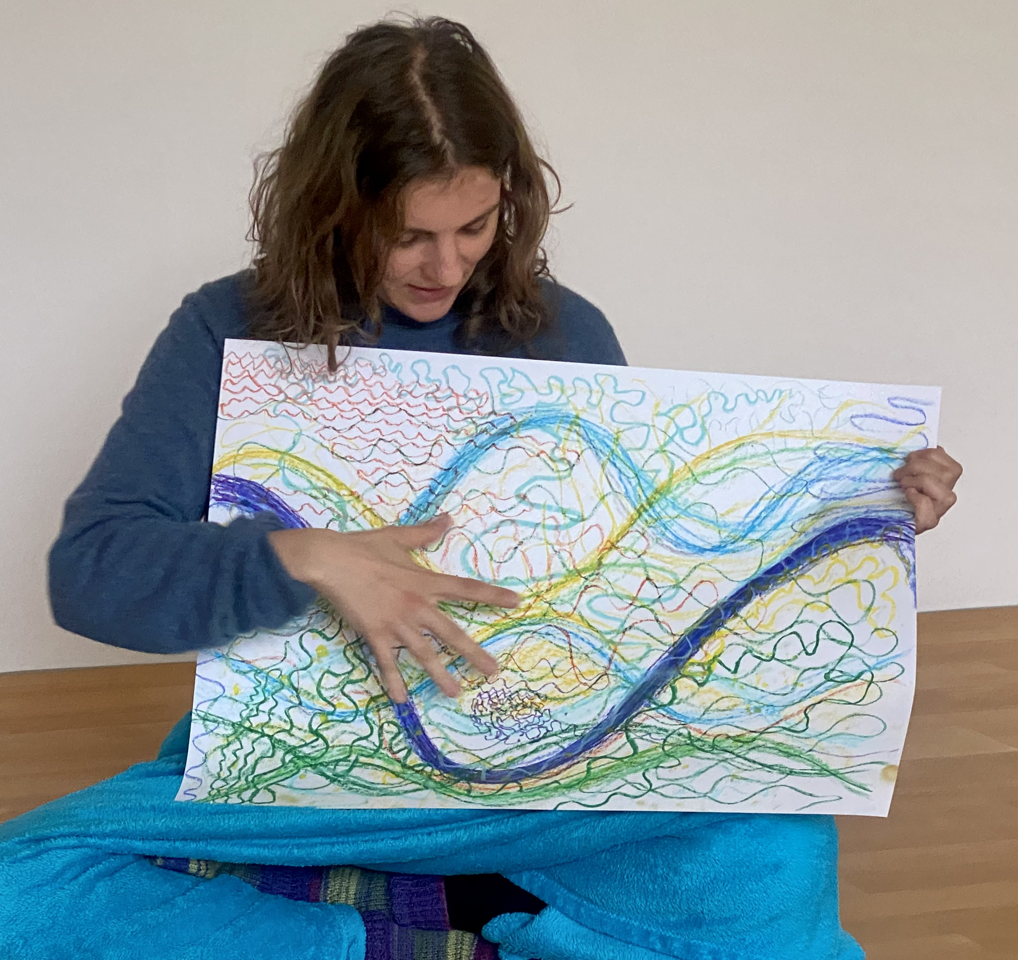  Wir werden Zeuginnen und Zeugen magischer Momente des Zusammenspiels von Bewegung, inneren Bildern und der Kraft des Augenblicks.  Deine Lebendigkeit, Zartheit, Wildheit sind innere Schätze die berührt und zum Ausdruck kommen dürfen für ein JA  zu dir selbst!  Freier Tanz und Performance in der Natur unterstützen ein  Gefühl der Verbundenheit und Kraft für dein Sein & Leben.  Die einzelnen Themen der Workshops findest du unter www.mehrenergie.ch unter Aktuelle Angebote.  Diese Workshops sind auch als Einführungsseminar  für die Tamalpa Basisausbildung anerkannt. Alle Workshops können auch einzeln gebucht werden! www.tamalpa-germany.de | Daten der Workshops im 2026  Kursmodalitäten  Die Workshops können einzeln oder als ganzer Kurs  gebucht werden. Der 17. Januar ist zugleich Schnupper-möglichkeit um allenfalls das ganze Jahr zu buchen.  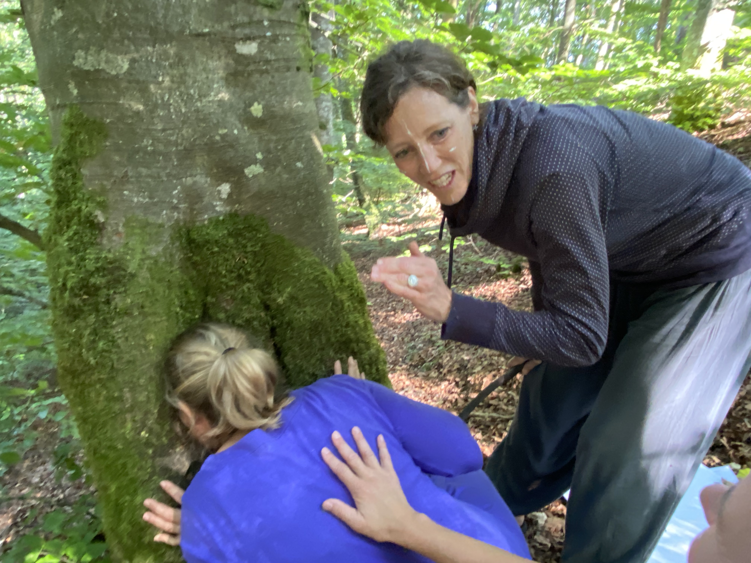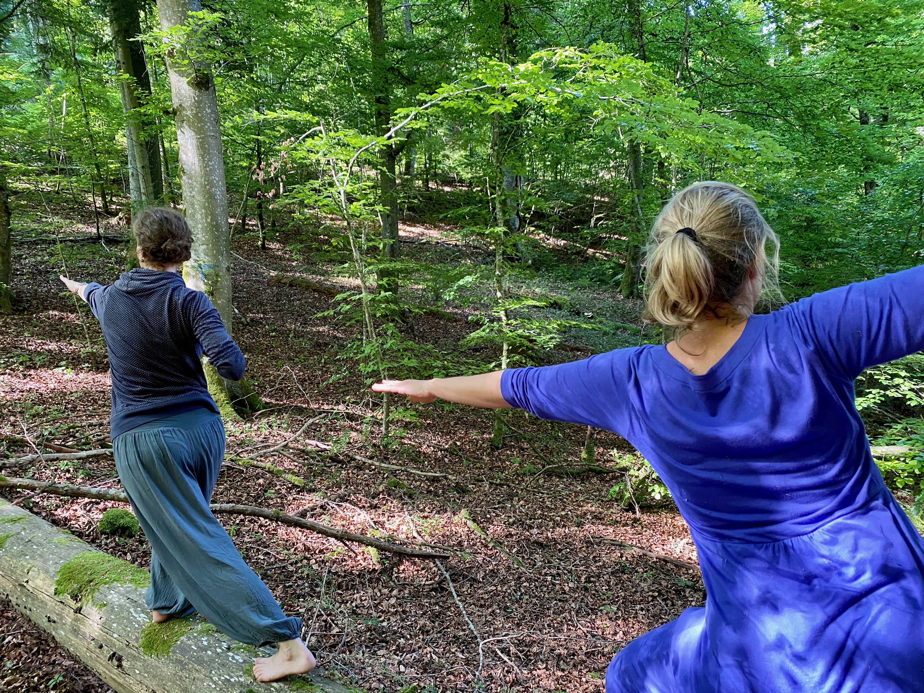  Tanz in der Natur  Folgende Workshops finden z.T. auch draussen in der  freien Natur statt: 28.3. und 5.9.26  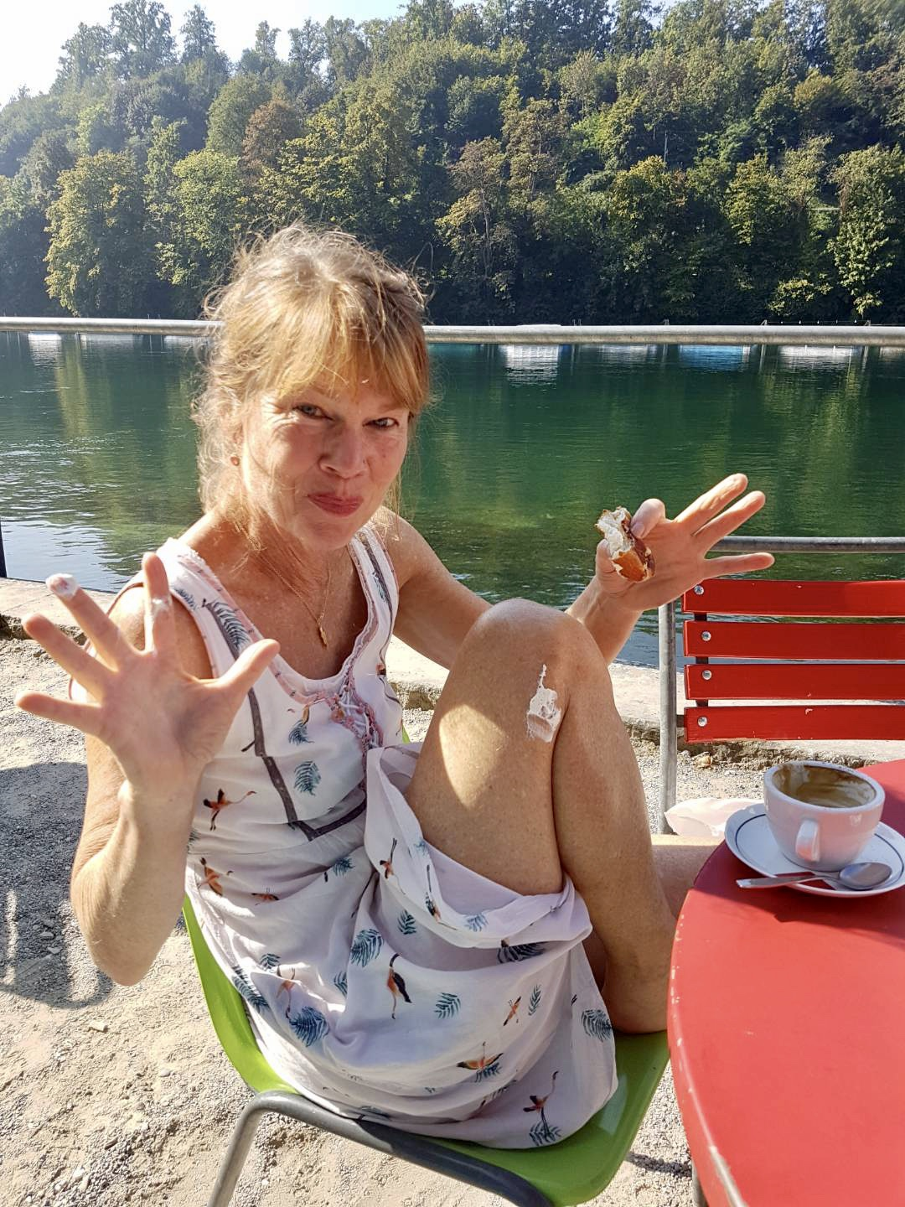  Leitung Antonia Somm  TLAP-Practitioner nach A & D. Halprin, USA  Trauma-Therapie (SE) nach P. Levin, Yoga- & MBSR-Lehrerin  Zeit/ Infos 10.00 Uhr – 17.00 Uhr / Tel. +41 79 217 99 53  Kosten Fr. 150.- pro Workshop / ganzer Kurs: Fr. 550.-  ( Fr. 50.- Rabatt) Bezahlung am Kurstag (Twint)  Anmeldung: info@mehrenergie.ch  Ort: Bewegungsraum für Tanz, Yoga, Trauma-Therapie SE  Kleinbuchbergweg 6, CH-8200 Schaffhausen  Mit ÖV > in 10 Min. ab HB Schaffhausen
  Sa. 17. Januar  Sa. 28. März  Sa. 13. Juni | Sa. 5. September  Sa. 7. November

